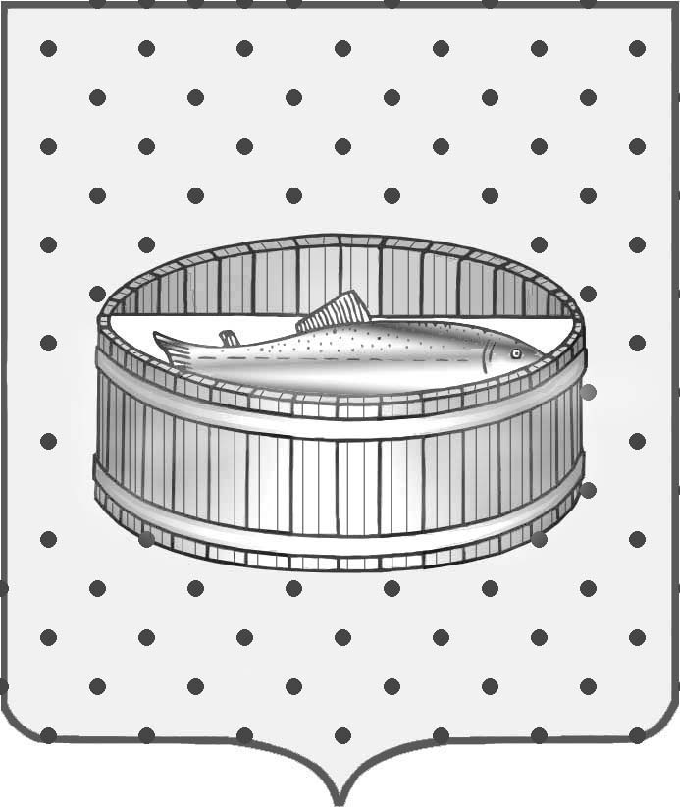

Ленинградская область

Лужский муниципальный район

Совет депутатов Лужского городского поселения

Р Е Ш Е Н И Е

от 16 октября 2012 г. № 267

Об отмене с 01.01.2013 года решения
от 27.01.2012г. № 234 «О порядке и
условиях предоставления компенсаций
расходов на оплату жилого помещения
и коммунальных услуг гражданам,
постоянно проживающим на территории
Лужского городского поселения,
в 2012 году»

Заслушав информацию главы администрации Лужского городского поселения Ю.С. Хиля о порядке предоставления с 01.01.2013 года компенсаций расходов на оплату жилого помещения и коммунальных услуг гражданам, постоянно проживающим на территории Лужского городского поселения, в соответствии со статьей 26.3 Федерального закона от 06.10.1999г. № 184-фз «Об общих принципах организации законодательных (представительных) и исполнительных органов государственной власти субъектов РФ», письмом вице-губернатора Ленинградской области – председателя комитета финансов от 12.09.2012г. № 20-09/414 вопросы социальной поддержки и социального обслуживания населения относятся к полномочиям органов государственной власти субъектов РФ и могут осуществляться органами местного самоуправления (в соответствии с Федеральным законом от 06.10.03г. № 131-фз), в случае наделения последних указанными полномочиями с передачей соответствующих материальных и финансовых ресурсов (в Ленинградской области указанные государственные полномочия исполняют муниципальные районы и городской округ), Совет депутатов решил:
1. Признать утратившим силу с 01.01.2013 года: решение Совета депутатов Лужского городского поселения от 27.01.2012 г. № 234 «О порядке и условиях предоставления компенсаций расходов на оплату жилого помещения и коммунальных услуг гражданам, постоянно проживающим на территории Лужского городского поселения в 2012 году».
2. Поручить администрации Лужского городского поселения довести информацию об отмене предоставления с 01.01.2013 года компенсаций расходов на оплату жилого помещения и коммунальных услуг гражданам, постоянно проживающим на территории Лужского городского поселения.
3. Настоящее решение подлежит официальному опубликованию в газете «Лужская правда» и на официальном сайте администрации Лужского городского поселения.
4. Контроль за выполнением данного решения возложить на председателя бюджетной комиссии Петрова А.П.

Глава Лужского городского поселения,
исполняющий полномочия председателя
Совета депутатов С.Э. Самородов

Разослано: КФ – 3 экз., отдел ЖКХиТ, ОФ – 2 экз., ОБУ, отдел по организационным и общим вопросам, редакция газеты «Лужская правда», прокуратура.

